II учебная четверть
V класс. СОЛЬФЕДЖИО.
3 урок
Тема: Субдоминантовое трезвучие с обращениями и разрешениями.

Здравствуйте, дорогие учащиеся и родители 5 класса.
В связи с последними событиями, будем заниматься дистанционно. Исходя из моих личных технических возможностей, предлагаю следующие формы работы: я письменно объясняю новый материал, вы дома, самостоятельно, его закрепляете в тетради. Все накопившиеся за 3 недели письменные задания прошу выслать мне для проверки до 21 ноября
Итак, на прошлой неделе мы с вами вспомнили обращение субдоминантового трезвучия и его максимально плавное разрешение в тонику.
А сегодня давайте добавим к нашим аккордам ещё и доминанту, получит таким образом «ПОЛНЫЙ ФУНКЦИОНАЛЬНЫЙ ОБОРОТ». T-S-D-T

1. Перепишите, пожалуйста эти 3 оборота в тетрадь и пропойте, подыгрывая себе на инструменте.
2. А теперь, давайте построим полные функциональные обороты в ля миноре. Обратите внимание, что тонику и субдоминанту мы обозначаем строчной, маленькой буквой, а доминанту – заглавной, так как она у нас получается мажорная (мы строим в гармоническом виде минора).

3. Перепишите и самостоятельно подпишите аккорды в тональности Фа мажор и ре минор.
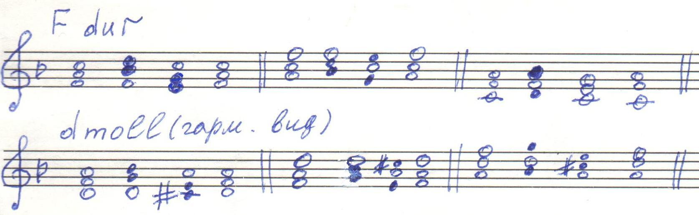

4. Самостоятельно постройте и подпишите полные функциональные обороты в тональностях Соль мажор и ми минор по образцу классной работы.

Жду фото ваших работ до 21 ноября. . Страница для связи в социальных сетях - https://vk.com/id141108459 (Lyuda Lutsenko)
телефон, Viber, WhatsApp,VK . Мой телефон 8 (952) 326-77-07

С уважением, Людмила Станиславна Луценко.

